**过关检测 16 种群和群落**

1. 1576498990(1)1576498990(1)1576498990(1)种群是在一定的同种生物的 。种群最基本的数量特征是：，种群数量多，种群密度（一定/不一定）大。其与其他数量特征的联系如下：

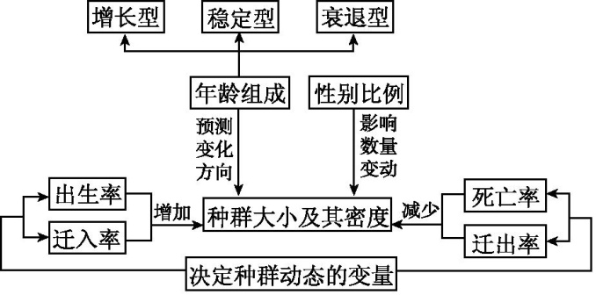

1576498990(1)1576498990(1)

1576498990(1)1576498990(1)

1576498990(1)1576498990(1)1576498990(1)

1. 调查种群密度时，可使用调查分布范围较小、个体较大的种群；多数情况下采用的方法，其中最常见的调查方法是和。
2. 样方法适用于或的动物，其一般程序为：确定调查对象(如子叶草本植物)、选取样方（取样方法有和，原则为）、计数（边线上的只记的个体）、计算种群密度。
3. 标志重捕法适用于活动能力、活动范围的动物。过程:确定调查对象→捕获并标记(数量为M)→重捕、计数(捕获数n , 标记数m)→计算种群数量。

N（种群数量）=

1. 喷施性外激素诱杀雄虫破坏了该种害虫的正常的，降低了，进而降低了该种害虫的。
2. 年龄组成指种群中的个体数目的比例。幼年个体多、老年个体少为，种群密度有增大的趋势，各年龄段个体比例适中为，种群密度。
3. 种群的数量变化研究使用了的方法。其一般步骤为：观察研究对象，提出问题→提出合理的假设→根据实验数据，用适当的表达→检验或修正。
4. 种群的空间特征指种群中的个体在其生活空间中的。 主要包括、、。如稻田中水稻的，瓢虫的。

10、“J”型曲线的形成原因：条件充裕、气候适宜、无敌害。公式：

11、“S”型曲线的形成原因：有限、自然条件不断变化等。种群数量达到后，将停止增长;种群数量达到时，增长速率最大。应用：保护野生生物生活的环境，减小环境阻力，K值。捕捞后，使鱼的种群数量在 ，鱼的种群数量会迅速回升。增大环境阻力(如为防鼠害而封锁粮食、清除生活垃圾)K值，及时控制种群数量，严防达到值，若达到该值，可导致该有害生物成灾。

12、K值（是/不是）一成不变的，在环境条件稳定，K值一定的情况下，种群数量也不是一成不变的，会在附近上下波动。K值（是/不是）种群数量的最大值。

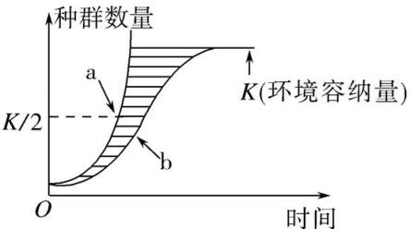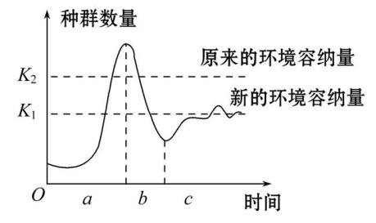

1. 自然环境中影响种群数量的因素：、、、等。

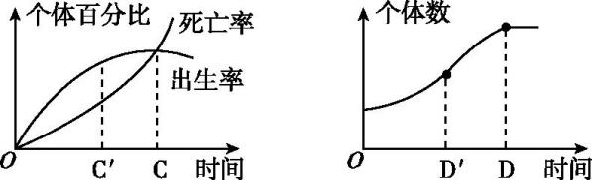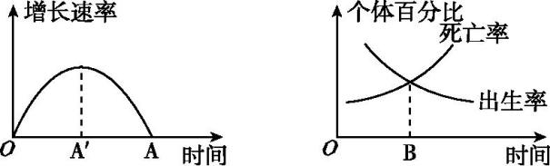14、图中对应的种群数量为K值**,** 对应的种群数量为K/2。

15、封闭培养体系中长时间培养酵母菌,则它的K值会发生怎样的变化?。原因是。

16、1 mL培养液中细胞个数**=** 。

1. 群落是指同一时间内聚集在一定区域中各种 的集合。
2. 物种丰富度是指群落。统计方法是： 、 。
3. 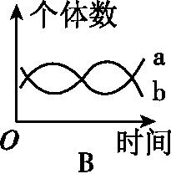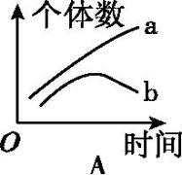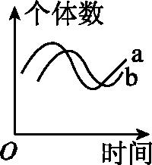辨别几种种间关系：

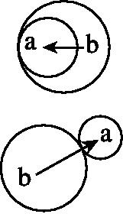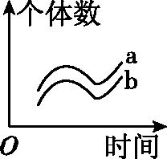

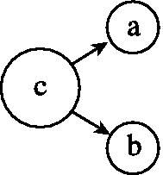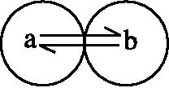

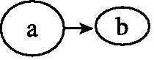

甲： 乙： 丙： 丁：

①竞争是生物为了争夺等生活条件而发生斗争。

②生物争夺资源和空间是种内斗争。

③捕食是一种生物以为食，鲈鱼以本种的幼鱼为食属于。

④寄生是从的生物体内获得营养物质。

⑤腐生是从 的生物体内或 的动植物组织等获得营养物质。

⑥生存斗争既包括生物与生物之间的关系，又包括生物与无机环境之间的关系。

1. 群落演替是指随着的推移，一个群落被代替的过程。

初生演替：从没有, 或者原来有过植被,但被的地方发生的演替。经历时间长，主要的影响因素为 ，实例有：、、上进行的演替。

次生演替：原有植被虽已不存在,但基本保留,甚至还保留。

经历的时间短，的影响较为关键，实例：、上进行的演替。

1. 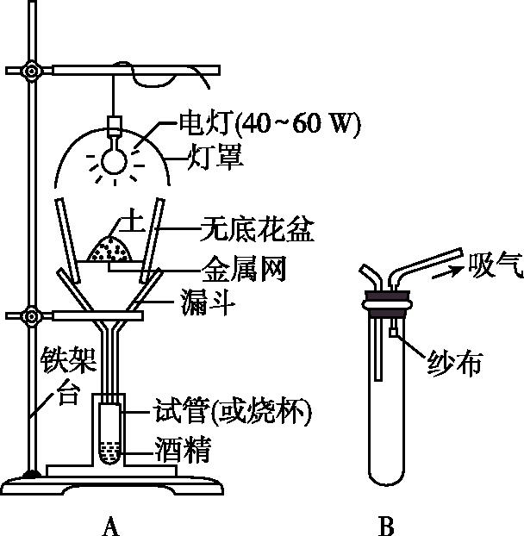演替过程中一些种群会取代另一些种群,主要是的取代，人类活动可使演替不按照自然演替的方向和速度进行；演替并不是永无休止的过程，当群落演替到与环境处于平衡状态时,就以的群落为演替的终点；演替并非最终都形成森林。演替最终能否形成森林取决于演替所处地的。
2. 土壤中小动物类群丰富度的研究：

(1)(A图)**:** 装置的花盆壁和放在其中的土壤之间留

一定空隙的目的是便于。利用A装置采集主要

是利用土壤动物、 、的习性。

(2)(B图):主要收集体型较小的土壤动物。装置中

纱布的作用是,将其收集在试管中。

(3)采集的小动物可以放入 溶液中保存,既可以杀死动物,又利于保存。